Neueste kompakte, hochauflösende Mini-Spektrometer von Hamamatsu Photonics für die UV- bis NIR-Spektroskopie
_____________________________________________________________________________________________________
Informationen bereitgestellt von:: Teile diesen Artikel:
Hamamatsu Photonics Europe  
06. Oktober 2025
Kontaktieren Sie uns
_____________________________________________________________________________________________________
Hamamatsu Photonics präsentiert die neue WS-Serie der Mini-Spektrometer – eine äußerst vielseitige Erweiterung des bestehenden Spektrometer-Portfolios.
Entwickelt für leistungsstarke Anwendungen in unterschiedlichsten Einsatzbereichen, bieten diese fortschrittlichen Mini-Spektrometer eine individuell anpassbare spektrale Abdeckung sowie eine hohe Auflösung – und das in einem kompakten, leichten Gehäuse.
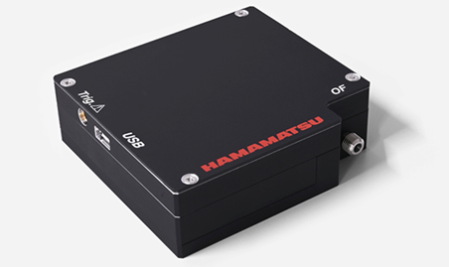
Die WS-Serie umfasst zwei Modelle:
Das Modell C16449MA-01 bietet einen breiten spektralen Empfindlichkeitsbereich von UV bis NIR (190 bis 1100 nm) und eignet sich ideal für vielseitige Anwendungen. Das Modell C16449MA-02 hingegen ist für höchste spektrale Auflösung optimiert und deckt einen speziell abgestimmten Bereich von 200 bis 600 nm ab – perfekt für anspruchsvolle analytische Aufgaben.
Beide Modelle verfügen über ein optisches System mit reflektierendem Gitter und sind mit einem hochempfindlichen CMOS-Sensor ausgestattet, der eine Leistung auf dem Niveau klassischer CCDs garantiert.
Bild 1: C16449MA
Hauptmerkmale der WS-Serie Mini-Spektrometer:
- Breiter spektraler Empfindlichkeitsbereich:
Das Modell C16449MA-01 eignet sich ideal für Materialanalysen, Qualitätskontrollen und wissenschaftliche Forschung und deckt ein breites Spektrum von UV bis NIR ab.
- Hohe spektrale Auflösung:
Das Modell C16449MA-02 ist speziell für Anwendungen wie die laserinduzierte Plasmaspektroskopie (LIBS) konzipiert und bietet mit einer spektralen Auflösung von 0,45 nm höchste Präzision bei der Materialcharakterisierung.
- Kompaktes Design:
Dank der geringen Abmessungen von nur 80 × 75 × 25 mm lässt sich die WS-Serie problemlos in verschiedenste Systeme integrieren – ganz ohne externe Stromversorgung, dank USB-Bus-Stromversorgung.
- Flexible Anpassung:
Durch das reflektierende Gitterdesign kann die WS-Serie individuell auf Kundenanforderungen zugeschnitten werden. Sowohl der spektrale Bereich als auch die Auflösung lassen sich gezielt für spezifische Anwendungen optimieren.

Anwendungsbereiche

Die Mini-Spektrometer der WS-Serie sind äußerst vielseitig und eignen sich ideal für Forschung & Entwicklung, Ingenieure sowie Fachleute aus der Industrie, die präzise Analysewerkzeuge benötigen:
- Schichtdickenmessung:
Sorgt für gleichbleibende Qualität in der Fertigung und F&E bei Beschichtungen und Dünnschichten.
- LIBS-Analyse (Laserinduzierte Plasmaspektroskopie):
Ermöglicht eine detaillierte Materialcharakterisierung durch hochauflösende spektrale Daten.
- Farbmessung:
Gewährleistet eine präzise Farbbewertung in der Produktentwicklung und Qualitätssicherung.
- Gasanalyse:
Unterstützt die Umweltüberwachung und industrielle Anwendungen mit hochpräziser Gasdetektion und -charakterisierung.

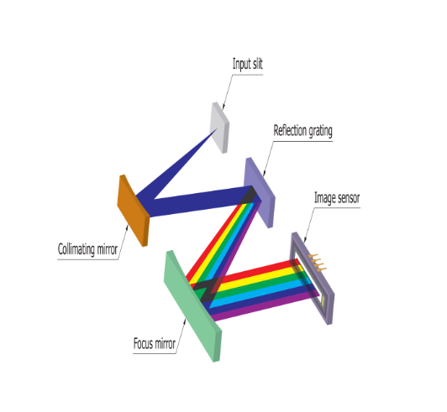
Bild 2: Messprinzip

Zusätzliche Funktionen und Support
Hamamatsu Photonics stellt eine kostenlose Evaluierungssoftware zur Verfügung, mit der sich Messbedingungen einstellen, Daten erfassen und speichern sowie Grafiken erstellen lassen.
Die Spezifikationen der DLL-Funktionen sind offen zugänglich, sodass Nutzer ihre eigene, individuelle Messsoftware entwickeln können.
Darüber hinaus bietet Hamamatsu Photonics umfassenden Integrationssupport als Teil seines Serviceangebots.
Weitere Informationen zur neuen WS-Serie finden Sie auf New Hamamatsu WS Series Mini-Spectrometers | Reflective Grating, UV–NIR & High-Resolution Models or kontaktieren Sie marcom@hamamatsu.eu.
Haben Sie Interesse an individuellen Anpassungen? Dann wenden sich bitte an: info@hamamatsu.eu oder kontaktieren sie Hamamatsu Photonics direkt über die Webseite.
____________________
Über uns
Hamamatsu Photonics ist ein führender Anbieter modernster Photonik-Technologie und -Produkte. Mit über 70 Jahren Erfahrung bietet das Unternehmen innovative Lösungen für Kunden aus den unterschiedlichsten Branchen, darunter Medizin, wissenschaftliche Forschung, Industrie und Telekommunikation. Hamamatsu Photonics bietet eine umfassende Produktpalette, darunter Bildsensoren, Lichtquellen und optische Systeme, die auf die individuellen Bedürfnisse der Kunden zugeschnitten sind.
www.hamamatsu.com
_____________________________________________________________________________________________________
Keywords: Spektroskopie, Spektrometrie, Schichtdickenmessung, LIBS-Analyse, laserinduzierte Plasmaspektroskopie, Raman-Spektroskopie, Gasanalyse, Farbmessung, hochempfindliches Mini-Spektrometer | Kontaktieren Sie uns
Märkte: Akademische Forschung, Forschung und Entwicklung, Inspektion, LIBS-Analyse, Gasmesstechnik, Qualitätskontrolle, Industrie

_____________________________________________________________________________________________________
Pressekontakt:
Hamamatsu Photonics Deutschland GmbH, Petra Genitheim, Email: presse@hamamatsu.de

